1. 谷歌地图搜索用这样的形式完成地标显示，说明不能使用文字C:\Documents and Settings\Administrator\桌面\下载.png

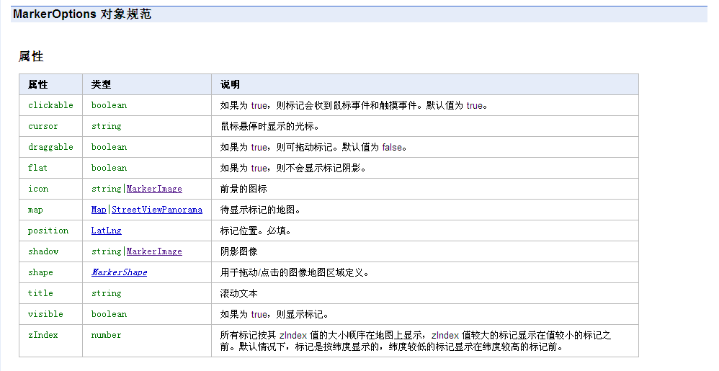

通过icon属性来设置，所以看来只能使用相同的方式生成图片，或者直接用AB CD类似的方式

2、可以通过map.setCenter(markeastchina);把特定的位置定位到中间，但要用geocoder.geocode先得到google.maps.LatLng对象